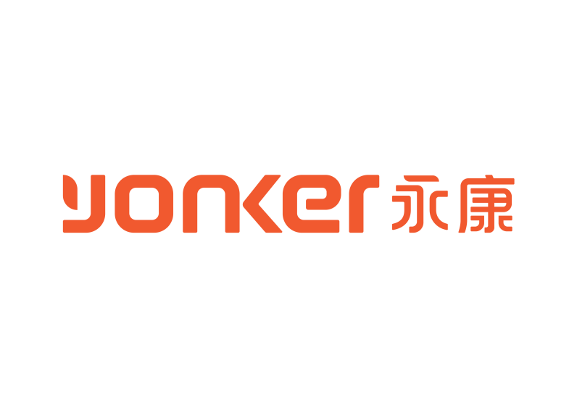

**社会责任报告**

**（2024年度）**

**徐州市永康电子科技有限公司**

**2025年3月**

# **报告概述**

本报告是徐州市永康电子科技有限公司对外公开发布的《社会责任报告》。编制过程严格参照 GB/T 39604-2020《社会责任管理体系要求及使用指南》、GRI（全球报告倡议组织）《可持续发展报告指南》（G3 版）以及中国社科院《中国企业社会责任报告编写指南》，结合公司对社会责任的独特理解与具体实践，全面呈现公司在 2024 年度社会责任领域的理念、举措及成果。

# **报告范围**

除非有特殊说明，本报告主要描述2024年1月1日至2024年12月31日期间，徐州市永康电子科技有限公司在公司运营、内控管理、发展规划、供应链、人才建设等方面的工作，报告内容涵盖了在营业务。

徐州市永康电子科技有限公司

地址：徐州市经济开发区软件园明阳广场C1楼12层

电话：0516-68910110

传真：0516-68910110

目录

报告概述

报告范围

一、组织所处环境与社会责任议题识别 1

1.1 组织特征与社会责任关联 1

1.2 关键社会责任议题辨识 2

1.3 确定社会责任管理体系范围 3

二、领导作用与治理架构 3

2.1 领导承诺与社会责任方针 3

2.2 组织架构与职责分工 4

三、 经营状况与可持续发展 4

3.1 经营业绩概况 5

3.2研发与创新投入 5

3.3 可持续发展战略 5

四、技术创新与知识产权管理 6

4.1.技术管理 6

4.2研发团队 6

4.3知识产权 7

五、信用建设与供应链管理 7

5.1企业信用建设 7

5.2 供应商管理与社会责任 8

六、 环境管理与资源节约 9

6. 1环境管理体系 9

6.2资源综合利用 11

七、 安全生产 13

八、 员工权益与发展 13

8.1.人员结构概况 13

8.2薪酬福利保障 14

8.3 员工福利投入 14

九、社会责任实践与公益支持 15

9.1 安全责任践行 15

9.2 员工责任落实 16

9.3 公益责任履行 16

九、 绩效评价与持续改进 19

10.1 监视、测量与评价 19

10.2 内部审核与管理评审 20

10.3 持续改进措施 21

十一、 结语 22

# 一、组织所处环境与社会责任议题识别

## 1.1 组织特征与社会责任关联

徐州市永康电子科技有限公司自2005年成立以来，已发展成为一家集研发、制造、销售与服务于一体的国家高新技术企业和江苏省专精特新中小企业。我们的组织特征深刻地定义了社会责任的内涵与方向，二者紧密关联、相辅相成，具体体现在以下层面：

**●行业属性与产品责任：**

公司专注于家用、医用及宠物医疗设备的研发、制造与销售，产品直接关系用户生命健康与安全。这一特征决定了公司必须将产品质量与安全作为首要社会责任，严格执行国内外法规与标准（如CFDA、FDA、CE认证），确保产品安全可靠，履行“为全球家庭提供健康守护”的品牌使命。

**●技术驱动与创新责任：**

作为国家高新技术企业、江苏省专精特新中小企业，公司拥有省级工程技术研究中心等研发平台和300余项知识产权。这一特征要求公司承担推动行业技术进步、保障知识产权、促进公共健康的社会责任，通过持续创新提升产品性能与用户体验，助力慢病管理、智慧病房等解决方案的普及。

**●.制造实体与环保责任：**  
公司拥有近4万平方米的智能制造基地，涵盖模具、注塑、贴片、组装等完整产业链。这一实体制造特征意味着公司在资源消耗、废弃物管理、节能减排等方面具有直接环境影响。因此，公司必须建立并实施环境管理体系（ISO14001），推行绿色制造，最小化生产活动对环境的负面影响。

**●全球市场与合规责任：**  
产品行销全球140多个国家和地区，外贸占比70%。这一全球化特征要求公司必须遵守不同市场的法律法规、文化习俗和商业伦理，承担国际合规、公平贸易、尊重人权等社会责任，并在全球范围内传递中国企业的负责任形象。

**●员工规模与权益保障责任：**  
作为徐州市最大的医疗设备生产企业，公司员工规模较大，结构多元。这一特征要求公司必须建立健全员工权益保障、职业健康安全、培训与发展机制，确保员工在企业中的合法权益得到充分尊重和保障。

**●产业链位置与供应链责任：**  
公司处于医疗器械产业链中游，具备较强的供应链整合能力。这一特征要求公司不仅自身履行社会责任，还需在供应商管理、外包控制、采购合规等方面发挥影响力，推动上下游合作伙伴共同践行社会责任。

## 1.2 关键社会责任议题辨识

公司建立社会责任议题辨识过程，结合医疗器械行业特性及利益相关方需求，确定核心议题及优先顺序：

核心议题：组织治理（合规与透明运营）、产品质量安全（消费者权益）、员工职业健康（劳工实践）、供应链责任（公平运行）、社区医疗支持（社区参与）；

优先事项：产品质量安全（直接关联患者健康，合规风险高）、员工职业健康（生产环节存在焊接、电子加工等风险点），并将议题应对纳入质量手册 “风险管理控制程序”，如产品质量安全通过全生命周期风险管理实现，员工职业健康通过 “基础设施和工作环境控制程序” 保障。

## 1.3 确定社会责任管理体系范围

本公司社会责任管理体系覆盖徐州市经济开发区软件园明阳广场C1楼12层总部及联东U谷徐州经开智造产业园近4万平方米智能制造基地的所有运营活动、产品和服务。体系已与现有的ISO9001、ISO13485、ISO14001、ISO45001等管理体系实现有效融合与协同。

# **二、领导作用与治理架构**

## 2.1 领导承诺与社会责任方针

领导承诺：总经理通过以下活动对其建立和实施质量管理体系并保持其有效性的承诺提供证据:

1.采用多种形式向公司的员工传达满足顾客和法律法规要求对公司的成功至关重要性，通过产品实现的各过程加以实施。

2.总经理负责制定适合公司自身的质量方针和质量目标,并确保质量目标在公司的相关部门和层次上得以分解实施。

3.总经理按计划的时间间隔主持管理评审，执行《管理评审控制程序》。

4.总经理应确保本公司质量管理体系运作能获得必要的资源。

质量方针：科学的质量管理，可靠的医疗产品，优质的售后服务，良好的市场信誉。

## 2.2 组织架构与职责分工

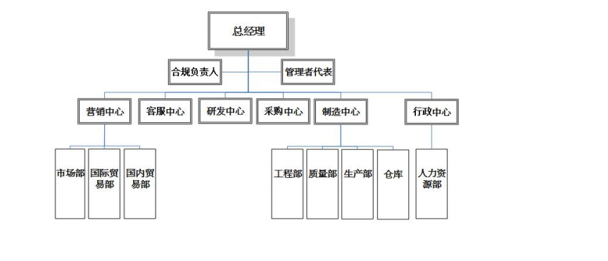

# **经营状况与可持续发展**

2024年，徐州市永康电子科技有限公司在复杂多变的全球经济环境中，坚持稳健经营与可持续发展并重的策略，积极应对市场挑战，持续推进技术创新与质量管理，努力实现经济效益、社会效益与环境效益的协同发展。主营业务涵盖家用医疗器械（指夹式血氧仪、电子血压仪、制氧机、雾化器等）、医用医疗器械（生命体征监测系列、智能输注系列、POC超声系列等）和宠物医疗设备（宠物监护仪、注射泵、B超机等）三大版块，重点发展慢病管理解决方案、智慧病房解决方案、疼痛康复解决方案、宠物医疗解决方案。

## **3.1 经营业绩概况**

2024年度，公司实现营业收入12,803.22万元，公司通过优化产品结构、拓展新兴市场、加强成本控制等措施，保持了基本盘的稳定。公司全年实际缴纳税费合计443.68万元，积极履行纳税义务，支持地方经济发展。主要受研发投入加大、国际市场拓展成本上升及资产减值等因素影响，公司仍坚持长期主义发展理念，持续投入技术创新与人才建设，为未来可持续发展奠定基础。

## **3.2研发与创新投入**

公司高度重视研发创新，2024年研发费用投入达1,131.81万元，占营业收入比重达8.84%，高于行业平均水平。公司持续加强在智能医疗、物联网健康管理等领域的研发力度，推动产品迭代与技术升级，增强市场竞争力。

## **3.3 可持续发展战略**

公司始终将可持续发展理念融入经营决策中，具体体现在：

绿色制造：推行节能降耗、废弃物资源化利用，降低环境负荷；

合规经营：严格遵守国内外法律法规，保障产品质量与消费者权益；

员工成长：建立健全培训与激励机制，提升员工综合素质与归属感；

供应链责任：推动供应商践行社会责任，共建可持续供应链生态。

# **四、技术创新与知识产权管理**

## **4.1.技术管理**

徐州市永康电子科技有限公司始终将技术创新作为企业发展的核心驱动力，建立了系统化、规范化的技术管理体系。公司依托省级工程技术研究中心等平台，构建了涵盖市场调研、技术预研、产品开发、测试验证、产业化的全流程研发机制。通过引入PLM（产品生命周期管理）系统，实现了从概念设计到量产的全过程数字化管理，确保技术开发的高效性与可追溯性。

公司高度重视技术标准的制定与贯彻，积极参与行业标准、国家标准的起草与修订工作，推动技术成果的标准化与产业化。同时，公司建立了严格的技术保密与信息安全制度，保障核心技术与研发数据的安全。

## **4.2研发团队**

公司拥有一支结构合理、专业齐全、经验丰富的研发团队，涵盖电子工程、软件算法、机械设计、临床医学等多学科背景。团队中高级职称及硕士以上学历人员占比超过30%，核心成员具备多年医疗器械研发经验。

公司注重研发人才的培养与激励，通过设立专项研发奖金、技术晋升通道、外部培训与学术交流等多种方式，激发研发人员的创新活力。同时，公司与多所高校及科研机构建立产学研合作机制，共同开展关键技术攻关与人才培养，不断提升团队的整体研发能力。

## **4.3知识产权**

公司始终坚持“技术未动，知识产权先行”的战略理念，构建了完善的知识产权管理体系，涵盖知识产权的创造、运用、保护和管理全流程。截至2024年，公司累计拥有各类知识产权300余项，其中国内授权专利163项（发明专利8件、实用新型50件、外观设计105件），软件著作权20件；国际授权专利16件；授权商标116件。海外专利与商标占总量的13%以上，彰显了公司在全球化布局中的知识产权实力。

公司高度重视知识产权的质量与布局，围绕核心产品与技术构建了多层次、多地域的专利池与商标网络，有效提升了产品的市场竞争力与品牌影响力。通过定期开展知识产权培训、建立侵权监控与应对机制、推进知识产权贯标等工作，公司于2023年获评“国家知识产权优势企业”，知识产权管理步入规范化、系统化轨道。

# 五、信用建设与供应链管理

## **5.1企业信用建设**

徐州永康电子科技有限公司始终将诚信经营作为企业立身之本，建立健全企业信用管理体系，持续提升企业公信力与市场声誉。

主要内容可包括：

信用制度建设：公司制定并实施《诚信经营管理办法》《反商业贿赂政策》等内部制度，明确员工行为规范与合规要求。

合规经营与依法纳税：2024年公司实际缴纳税费443.68万元，连续多年被评为“A级纳税信用企业”，严格遵守财务、税务、市场监督等法律法规。

合同履约与客户信用：全年合同履约率超过99%，建立客户信用评级机制，保障合作双方权益。

信用文化建设：通过内部培训、宣传栏、企业文化建设活动等方式，强化全员信用意识，营造“重合同、守信用”的企业氛围。

## **5.2 供应商管理与社会责任**

公司秉承“责任共生、合作共赢”的供应链管理理念，将社会责任延伸至供应链各个环节，推动上下游合作伙伴共同践行可持续发展。

主要内容可包括：

**供应商准入与评估机制：**

建立《供应商准入标准》，涵盖质量、环境、劳工权益、商业道德等方面；

每年对供应商进行绩效评估，评估结果作为续约与合作升级的依据。

**供应商社会责任要求：**

在与供应商签订的协议中明确社会责任条款，禁止使用童工、强制劳动，要求提供安全的工作环境、公平的薪酬等；

推动关键供应商通过ISO9001、ISO14001、ISO45001等体系认证。

**供应商培训与支持：**

定期组织供应商培训，内容涵盖质量管理、环境管理、安全生产、社会责任等；

对表现优秀的供应商给予订单倾斜、技术支持和长期合作优先权。

绿色供应链建设：

优先选择环保型材料与包装，推动供应商减少碳排放与废弃物；

逐步建立供应链碳足迹追踪机制，助力整体减排目标。

风险管控与应急机制：

建立供应链风险识别与应急预案，确保供应链的稳定性与韧性；

对高风险地区或行业供应商开展专项审核与现场稽查。

# 环境管理与资源节约

徐州市永康电子科技有限公司深刻认识到环境保护是企业应尽的社会责任，也是实现可持续发展的基石。我们致力于将环境管理融入企业运营的各个环节，遵循“遵守法规、预防污染、节能降耗、持续改进”的环境方针，追求经济效益与环境效益的和谐统一。

## **6.1环境管理体系**

公司已建立并持续维护符合 GB/T24001-2016 / ISO14001:2015 标准的环境管理体系（EMS），并通过了凯新认证（北京）有限公司的认证（注册号：06923E10324R0），体系运行有效，证书持续有效。

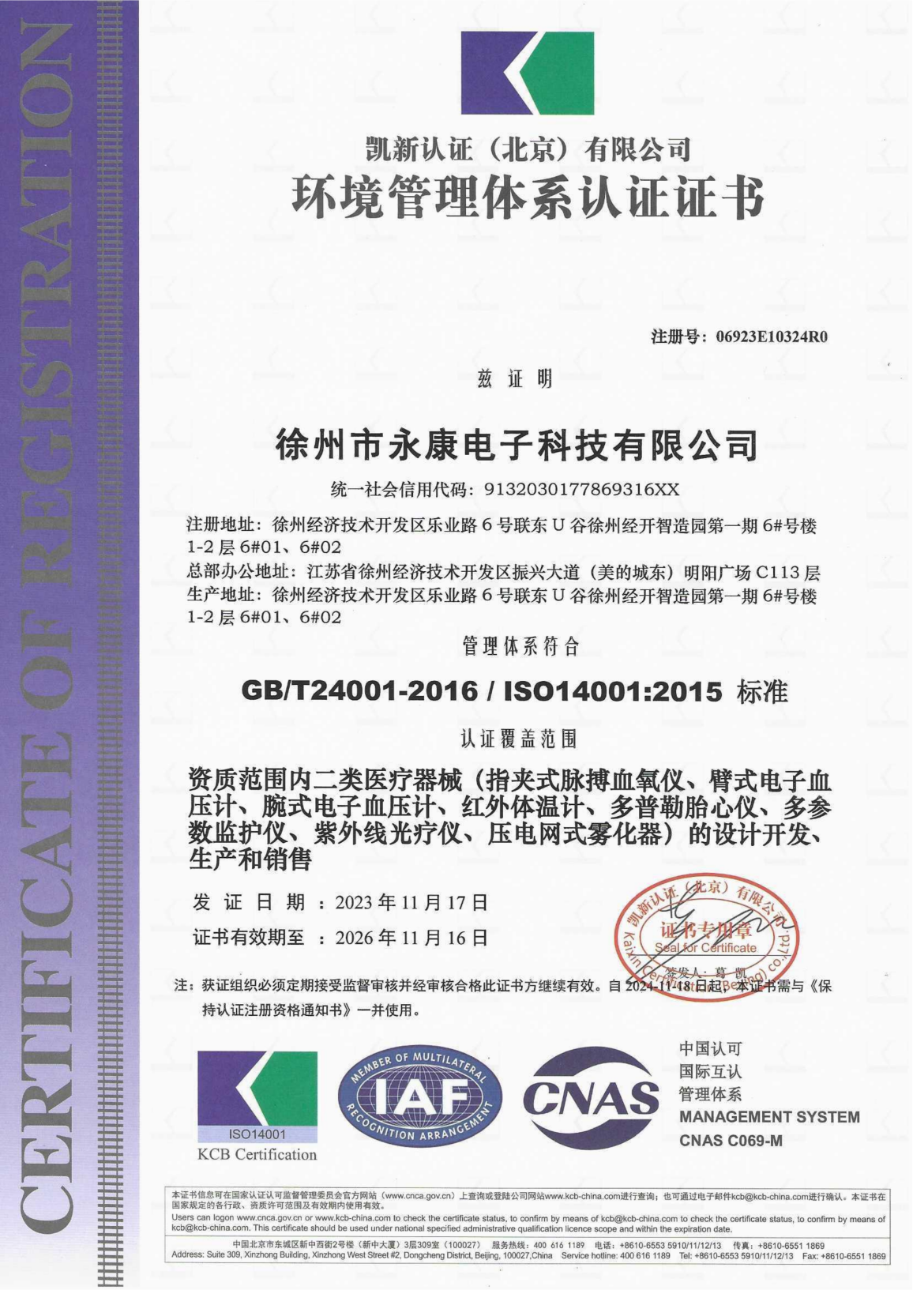

体系核心要素包括：

系统化的管理框架：体系覆盖二类医疗器械（包括指夹式脉搏血氧仪、臂式电子血压计、腕式电子血压计、红外体温计、多普勒胎心仪、多参数监护仪、紫外线光疗仪、压电网式雾化器）的设计开发、生产和销售全过程的环境因素管理。

领导承诺与方针：最高管理者承诺提供必要资源，确保体系有效运行和持续改进，并制定并传达公司的环境方针。

风险思维与法规合规：系统性地识别和评价生产运营活动中的环境因素及风险，明确必须遵守的环保法律法规及其他要求，并确保合规。

目标指标与管理方案：设立年度环境目标和指标（如能耗、废弃物减量化目标），并制定具体的实施方案，明确职责和时间表。

运行控制：对重要环境因素相关的运行活动（如废弃物处理、化学品管理、能源资源消耗、废水排放等）制定程序文件并加以控制，确保其在受控状态下进行。

应急准备与响应：制定潜在环境事故（如化学品泄漏、火灾等）的应急预案，并定期组织演练，以减轻可能伴随的环境影响。

培训与意识：定期对员工进行环境保护意识、知识以及相关操作规程的培训，确保员工具备胜任能力并理解其环境责任。

绩效评价与持续改进：通过内部审核、管理评审等手段监视、测量和分析环境绩效，对发现的不符合采取纠正措施，实现体系的持续改进。

## **6.2资源综合利用**

公司积极践行绿色制造理念，将资源节约和综合利用作为环境管理的重要环节，致力于在生产经营中最大化资源效率，减少浪费。

主要实践与成效：

**能源资源管理：**

节能措施：在生产基地采用高效节能的照明系统（如LED灯）、优化空压机等高能耗设备的运行逻辑，并对注塑机等设备进行节能改造，有效降低单位产品能耗。

水资源管理：注重节约用水，通过加强设备维护、杜绝跑冒滴漏等管理措施减少水资源消耗。目前生产过程中无重大工业废水产生，生活污水经处理后达标排放。

**材料与包装减量化：**

在产品设计阶段即考虑环境因素，在保证产品安全和质量的前提下，致力于减少原材料的使用量。

推广使用可回收、可降解的环保包装材料，并优化包装设计，减少过度包装，降低废弃物产生。

**废弃物管理与循环利用：**

分类管理：严格实施废弃物分类制度，在生产区和办公区设置分类收集装置，对一般废弃物、可回收物（如纸箱、塑料、金属边角料）和危险废弃物（如废机油、含油抹布、废电子元件）进行严格区分和收集。

资源化与合规处置：对可回收废弃物交由有资质的回收商进行资源化利用。对产生的危险废弃物，严格遵循《国家危险废物名录》及相关法规要求，委托持有危险废物经营许可证的合规单位进行无害化处置，确保转移联单齐全，全过程合规可控，最大限度降低环境风险。

绿色采购：在采购环节，优先选择符合环保标准、提供环保材料的供应商，将环境绩效纳入供应商评估体系，共同推动绿色供应链建设。

# 安全生产

徐州市永康电子科技有限公司始终将安全生产视为企业生存发展的生命线，特别是作为医疗器械生产企业，产品的安全性与生产过程的可靠性直接关系到患者的生命健康。我们坚持“安全第一、预防为主、综合治理”的方针，致力于构建科学、规范、高效的安全生产管理体系，为员工创造安全的工作环境，为产品质量提供坚实保障。

# **员工权益与发展**

员工是徐州市永康电子科技有限公司最宝贵的财富和持续发展的核心动力。我们始终秉持“以人为本、共同成长”的人才理念，严格遵守《劳动法》、《劳动合同法》等国家法律法规，致力于保障员工的合法权益，构建和谐稳定的劳动关系，并通过完善的培训与发展体系，助力员工实现个人价值，与公司共创未来。

## **8.1有竞争力的薪酬政策**

公司在遵守国家相关法律法规的基础上，根据市场化原则，建立具备市场竞争力的薪酬管理体系，公司逐步建立健全相应的薪酬待遇体系，以激励和留住优秀员工。报告期内实施业务部门以业绩考核为主体，辅以综合考评。支持部门以定量目标考核为主体，辅以动态因素调整。同时，公司还建立了全面的福利保障体系，包括社会保险、住房公积金、公司福利、工会福利及女职工福利等，充分体现了公司价值观和企业文化。

（1）绩效工资：公司为员工提供具有市场竞争力的岗位薪酬，并根据公司的业绩、市场薪酬水平和个人业绩表现对员工的薪酬水平进行年度调整。绩效奖金直接体现员工绩效和贡献，根据员工绩效考核结果按岗位所属系列实施月度或年终结算。年度结束后，根据员工绩效表现与公司业绩，为员工提供年度绩效奖金。

（2）研发激励：鼓励研发专业技术人员不断学习和持续创新，强化以市场和业绩为导向的竞争性报酬体系激励研发人员。

（3）专项激励：对在年度内表现优秀的员工和工作团队，公司还提供各项专项奖励，如优秀员工、先进集体、优秀管理奖、持续改进奖等，以体现对优秀员工、工作团队的即时认可和奖励。

（4）实施员工持股计划：为建立和完善员工、股东的利益共享机制，改善公司治理水平，提高职工的凝聚力和公司竞争力，调动员工的积极性和创造性，促进公司长期、持续、健康发展，公司推出了2024年员工持股计划，对公司核心技术骨干及核心业务骨干实施激励。

## **8.2为员工提供充分的社会保障**

建立并认真执行员工带薪年休假制度，根据国家规定充分保障女性员工在怀孕、生产、哺乳期间所享有的待遇。公司为吸引和留住人才，改善宿舍楼住宿环境，不定期地组织活动丰富业余生活，使员工尽快融入公司大家庭。每年评选优秀员工、优秀班组等奖项，并给予表彰及奖品；每年组织员工进行体检，以确保员工的身心健康。

## **8.3为员工职业发展提供广阔空间**

公司始终注重员工培训及职业发展，通过规划一系列员工培训计划及后备人才储备体系，不断扩充、强化公司人才队伍建设，提升公司发展活力。公司通过聘请专业团队、委外培训、参与协会培训等多种形式展开培训，提高员工的工作技能和综合素质。主要培训内容如下：

（1）新员工入职培训：引导新员工熟悉和了解工作职责、工作环境和工作条件、企业文化等；扩展员工的知识和技能，提高适应性，为快速融入企业创造条件；

（2）营销人员业务培训：通过培训了解产品、设计理念，使营销人员了解市场、熟悉市场，并成为研发创新的实践者，提高工作积极性；

（3）管理者、研发人员培训：通过培训提高各层次管理人员的思想素质和管理水平，使之更新观念，改善知识结构，适应公司新的管理模式。

（4）董监高培训：进一步切实提高董监高履职能力，通过相关案例向董监高传达政策导向，避免董监高在下一步工作中触碰监管红线。

2025年，公司将在现有培训体系的基础上，健全高水平人才培训体系，全面提升公司员工专业水平，完善公司服务水平。

# **九、社会责任实践与公益支持**

## **9.1 安全责任践行**

公司将产品安全视为对消费者和社会最核心的承诺，并通过全方位举措予以落实：

质量安全红线：严格执行《医疗器械监督管理条例》等法规，依托ISO13485和ISO9001质量管理体系，对产品实现全生命周期风险管理，确保出厂产品100%符合安全标准，保障患者用械安全。2024年，公司主导/参与产品安全性培训XX场。

科普教育与公众知情：通过官方网站、微信公众号、产品说明书等渠道，积极向公众科普医疗器械正确使用、日常健康管理等相关知识，提升用户安全意识和健康素养。

应急保障与支持：在公共健康事件或突发事件中，积极响应政府号召，保障相关医疗设备的稳定生产和供应，为公共卫生安全贡献力量。

## **9.2 员工责任落实**

公司视员工为家人，超越法律义务，全面落实对员工的责任，构建和谐劳动关系：

权益保障：100%签订劳动合同、足额缴纳“五险一金”、建立公正的薪酬福利体系，保障员工基本权益。

健康成长：提供年度体检、心理健康关怀、丰富多彩的文体活动，关注员工身心健康与工作生活平衡。

发展赋能：建立完善的培训与双通道发展体系，投资于员工的未来，助力员工实现个人价值与企业共同成长。

## **9.3 公益责任履行**

公司始终将公益慈善事业视为企业回馈社会、践行核心价值观的重要途径。2024年度，我们聚焦“健康守护”与“人才培育”两大核心领域，结合自身产业优势，系统性地开展了一系列公益实践，以实际行动诠释企业的社会担当。

为积极响应国家关于东西部协作的号召，公司通过徐州市医疗器械行业协会，深度参与了“苏社有为 振兴发展”苏青（新、陕）社会组织协作项目”。

精准捐赠：公司向新疆克孜勒苏柯尔克孜自治州乌恰县精准捐赠了总价值5.76万元的医疗设备，包括200台臂式电子血压计和10台5升制氧机。

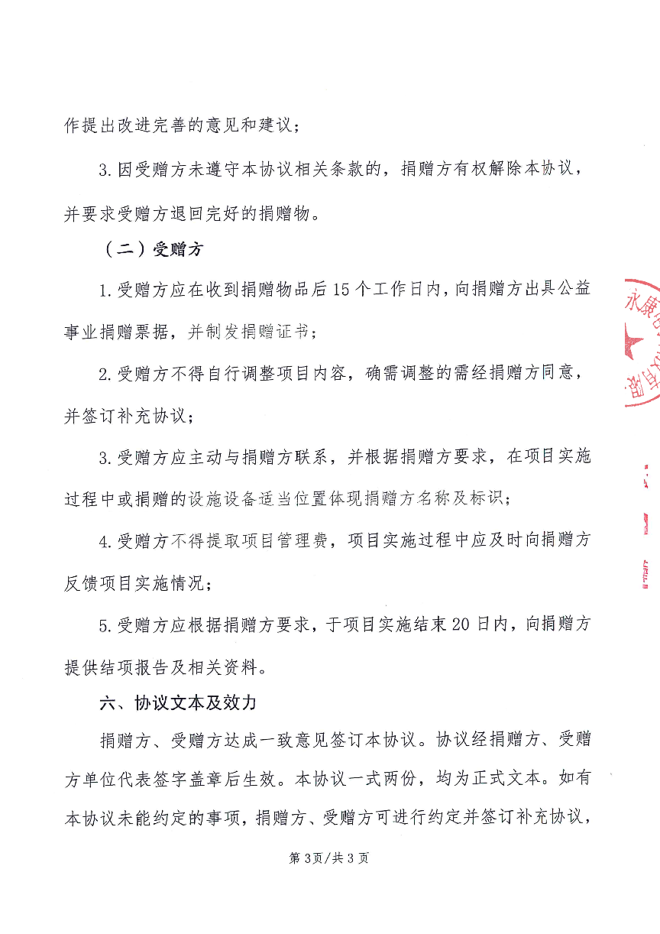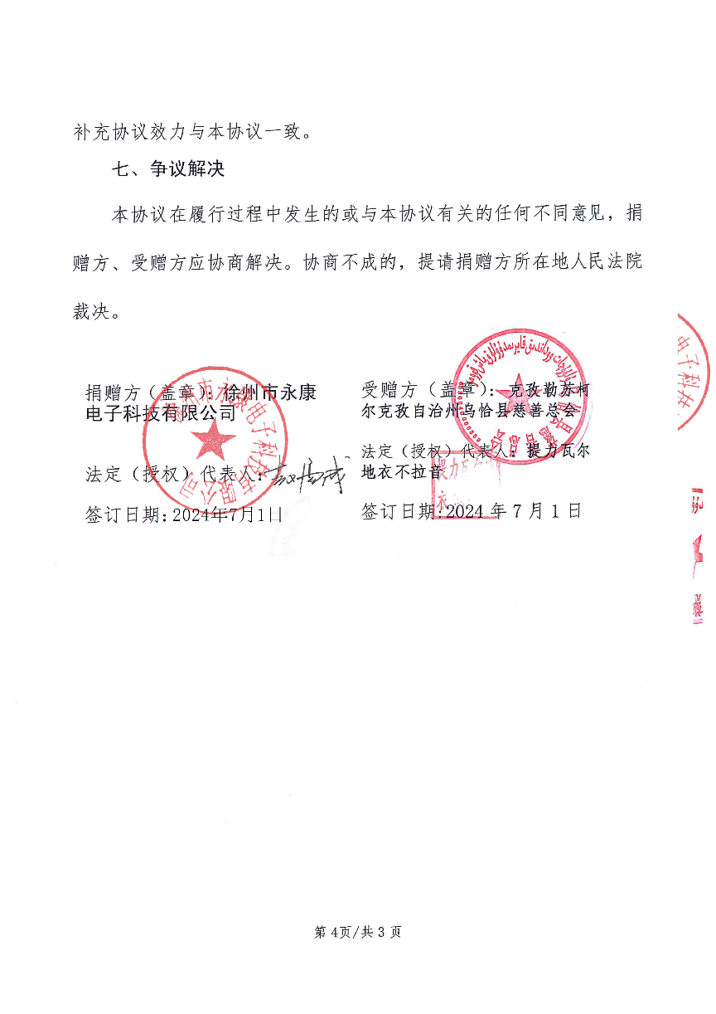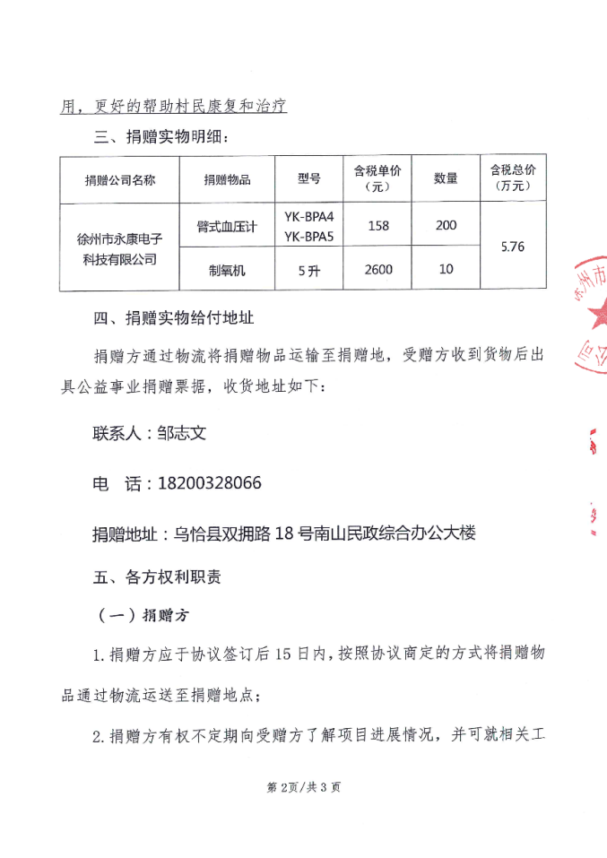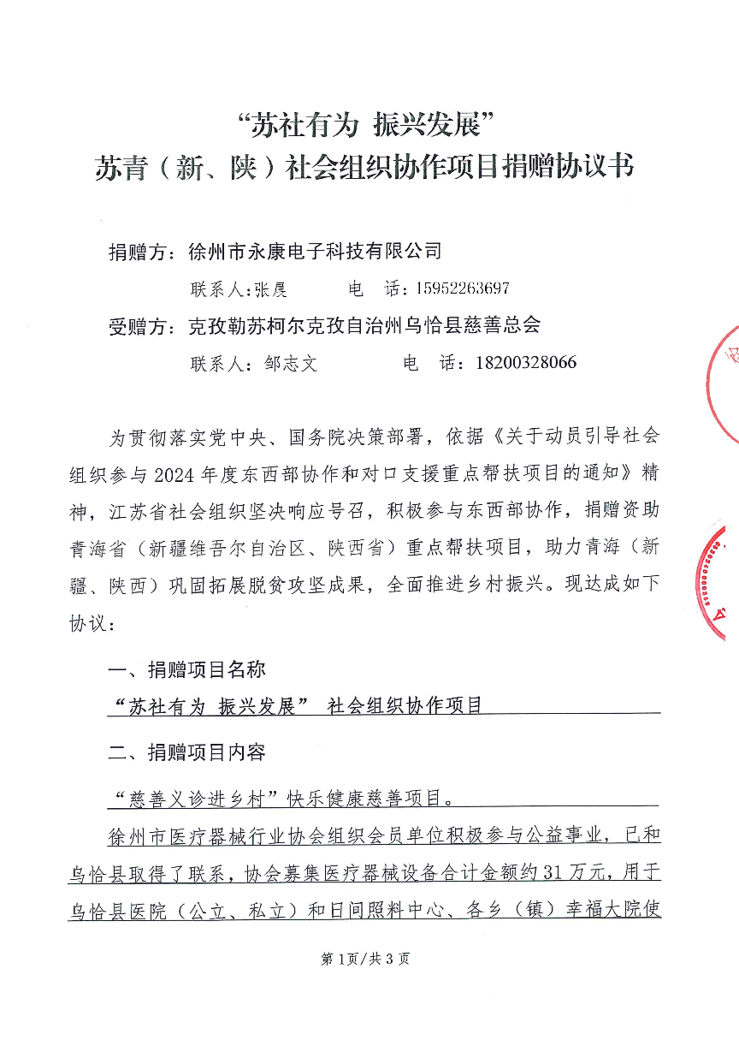

项目意义：这批设备专项用于乌恰县的医院、日间照料中心及各乡（镇）幸福大院，旨在提升当地基层医疗机构的诊疗能力和康复服务水平，更好地为当地村民的健康保驾护航。此举是公司利用自身产品优势，助力巩固脱贫攻坚成果、全面推进乡村振兴的切实体现。

# **十、绩效评价与持续改进**

徐州市永康电子科技有限公司致力于建立并运行一个持续改进、追求卓越的社会责任管理体系。我们通过系统化的监视测量、定期的审核评审以及有效的纠正预防措施，确保公司各项社会责任目标得以实现，并推动管理体系与社会责任绩效的螺旋式上升。

## **10.1 监视、测量与评价**

公司建立了全面的绩效指标监测系统，以确保社会责任相关目标的实现过程可控、结果可信。

关键绩效指标（KPI）体系：围绕质量、环境、安全、员工等核心社会责任议题，设立了可量化的关键绩效指标，并定期进行监测与分析，例如：

质量绩效：产品一次检验合格率、客户投诉处理及时率与闭环率。

环境绩效：万元产值综合能耗、废弃物分类处置率、危险废弃物合规处置率（100%）。

安全绩效：工伤事故频率（LTIFR）、隐患排查整改完成率。

员工相关：员工满意度指数、年度培训计划完成率。

合规性评价：定期评估公司运营对适用法律法规及其他要求的遵守情况，确保全面合规。

数据可靠性保障：为保证监测数据的准确可靠，公司严格执行 《监视和测量设备控制程序》（YK/CX-7.6-01）。

对所有用于检验、试验和监控的设备进行统一台账管理（《监视、测量设备台账》）。

制定并实施周期检定/校准计划（《监视、测量设备周期检定计划表》），按期委托外部机构或由内部合格人员实施校准，确保量值溯源。

对校准结果进行严格确认（《校准证书确认表》），并对设备状态进行“合格”、“限用”、“停用”等标识，防止误用。

一旦发现设备失准，立即对先前测量结果的有效性进行评价并采取相应措施，必要时对受影响产品进行追溯和重新检测，确保数据 integrity 和产品安全。

## **10.2 内部审核与管理评审**

公司通过系统化的审核与评审，从不同层面验证体系的有效性并驱动改进。

内部审核：公司按计划每年组织内部审核，覆盖社会责任、质量、环境、职业健康安全等所有管理体系要求。审核过程独立、客观，旨在确定体系是否符合策划的安排、标准要求及公司规定。对于审核发现的不符合项，责任部门必须分析根本原因并实施纠正措施，审核组进行跟踪验证，形成闭环管理。2024年度内部审核共发现X项不符合项，均已有效整改完毕。

管理评审：最高管理者每年主持管理评审会议，对管理体系的适宜性、充分性和有效性进行战略性审查。评审输入包括内部审核结果、绩效数据、利益相关方反馈、纠正措施状况、以往评审的跟踪措施及变更需求等。评审输出包括对体系持续改进的决策、资源需求的调整以及新的目标、指标和方案。管理评审是公司实现社会责任承诺和战略方向的重要保障。

## **10.3 持续改进措施**

公司秉承PDCA（策划-实施-检查-处置）循环理念，将改进创新融入企业文化。

纠正与预防措施：针对监视测量、内部审核、管理评审及突发事件中发现的任何不符合或潜在不符合，均启动系统化的根本原因分析，并采取与之相适应的纠正措施或预防措施，以防止问题再发生或发生，从而实现持续改进。

创新与优化：鼓励员工通过合理化建议等方式提出改进方案，并持续通过技术革新、流程优化和管理创新，提升产品质量、环境绩效、安全水平和运营效率。

标杆学习：关注行业内外最佳实践，通过对标学习，识别自身差距，设定挑战性目标。

目标更新与动态管理：根据绩效评价结果、管理评审输出以及内外部环境的变化，定期修订和更新社会责任目标与指标，确保其始终具有相关性和引领性。

通过以上层层递进、环环相扣的机制，公司确保了社会责任工作不是静态的汇报，而是动态的、充满活力的持续改进过程，从而能够更好地履行对各方利益相关方的承诺，实现可持续的长期发展。

## **结语**

回顾2024年，徐州市永康电子科技有限公司在履行企业社会责任的征程上迈出了坚实而有力的步伐。我们始终将社会责任深植于企业战略和日常运营之中，以“用科技守护健康”为使命，不仅在产品质量、技术创新和经营业绩上追求卓越，更在环境保护、安全生产、员工关怀和公益奉献等领域践行着对利益相关方的郑重承诺。

本报告系统呈现了我们在社会责任管理体系建设、合规诚信经营、绿色生产制造、供应链责任延伸、员工成长赋能以及社区公益支持等方面的实践与成果。这些成绩的取得，离不开公司管理层的坚定引领、全体员工的共同努力，以及各级政府、客户、合作伙伴和社会各界的长期信任与支持。

我们深知，社会责任之路永无止境。当前全球可持续发展面临诸多挑战，社会期望不断提升，这对我们的履责实践提出了更高要求。展望未来，徐州永康电子将继续秉持长期主义和可持续发展的理念：

深化责任管理：持续完善与社会责任相关的管理体系，推动其与业务运营更深层次的融合，提升风险应对能力和治理水平。

聚焦关键议题：持续重点关注产品安全与质量、环境保护与低碳转型、员工发展与福祉等核心议题，追求更优绩效。

强化沟通与合作：更主动地与各利益相关方沟通，倾听期望，凝聚共识，携手价值链伙伴共同推动行业的可持续发展。

创新公益实践：更精准地结合自身专业能力，探索和创新公益模式，为促进社会公平与人民健康福祉贡献更大力量。

前行不忘来时路，饮水常思溯源情。徐州永康电子将一如既往，以务实的态度、创新的精神和真诚的担当，努力成为一家为社会创造长期价值的优秀企业公民。我们期待与社会各界继续携手，共创共享更加健康、绿色、美好的未来。